**Nama:ANGGATA AMELIA V.L**

**Kelas:TI.17.D2**

**Nim:311710085**

**TUGAS PRAKTIKUM 1**

( Evaluasi dan Pertanyaan )

1.)Tulis semua perintah-perintah SQL percobaan diatas beserta outputnya?

a. Syntax Membuat Database : **CREATE DATABASE namadatabase;**

Namadatabase tidak boleh mengandung spasi dan tidak boleh memiliki nama yang sama antar database. Berikut ini perintah untuk membuat database dengan nama Latihan1 :

**CREATE DATABASE Latihan1;**

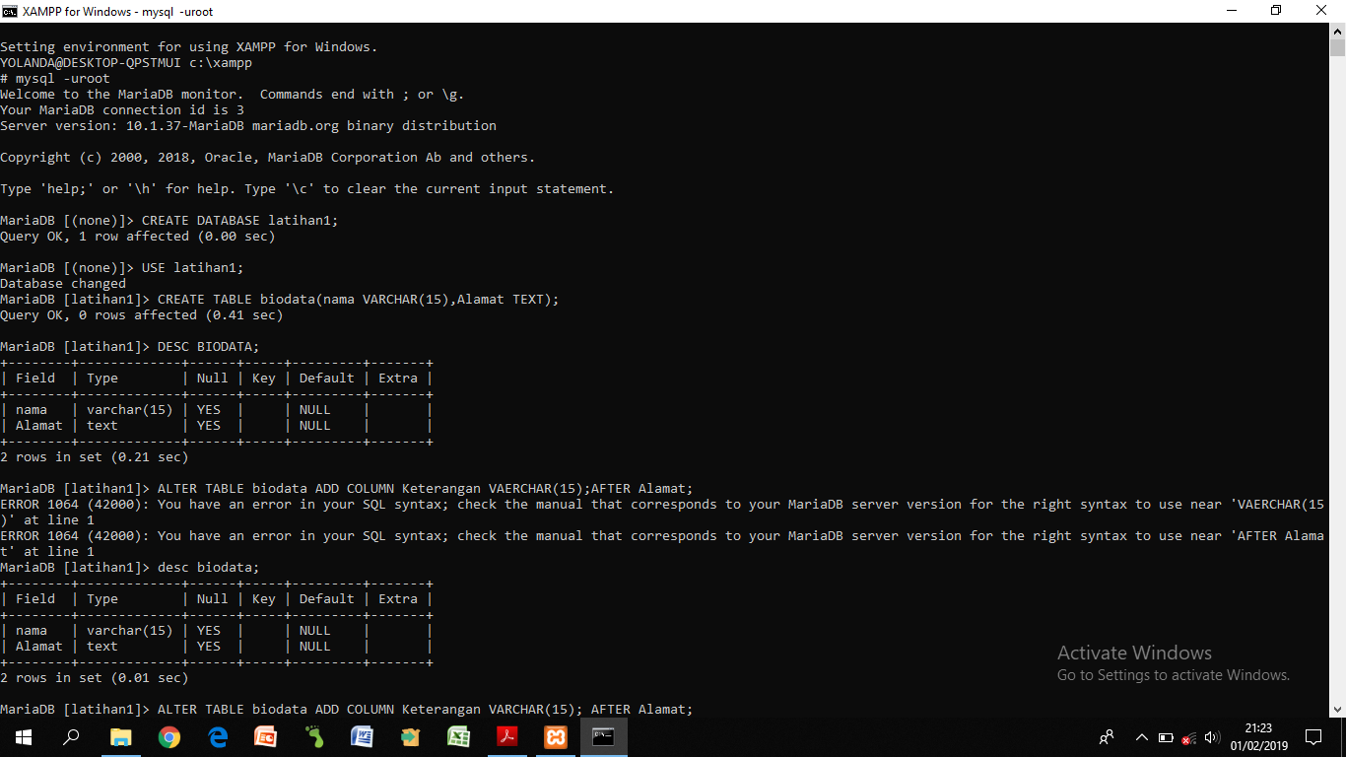

b. Memilih Database : **USE namadatabase;**

Sebelum membuat suatu tabel, terlebih dahulu harus memilih salah satu database sebagai database aktif yang akan digunakan untuk menyimpan tabel-tabel, Berikut ini perintah untuk menggunakan database dengan nama Latihan1:

**USE Latihan01;**



c. Membuat Tabel : **CREATE TABLE namatabel2 ( Field1 TipeData1,Field2 TipeData2);**

Namatabel tidak boleh mengandung spasi (space). Field1 dan TipeData1 merupakan ama kolom pertama dan tipe data untuk kolom pertama. Jika ingin membuat tabel dengan kolom lebih dari satu, maka setelah pendefinisian tipe data sebelumnya diberikan tanda koma (,). Berikut ini perintahnya:

**CREATE TABLE biodata (namaVARCHAR(15), AlamatTEXT);**



d. Menampilkan Atribut Tabel : **DESC namatabel;**

Untuk menampilkan deskripsi tabel (dalam hal ini biodata) syntaxnya adalah :

**DESC biodata;**



e. Untuk menambah field, gunakan perintah:

**ALTER TABLE[nama_tabel]ADD COLUMNnama_fieldtipe_data(ukuran)**

**[AFTER|BEFORE|FIRST]**

• Contoh:

**ALTER TABLE biodata ADD COLUMN KeteranganVARCHAR(15) AFTER Alamat;**

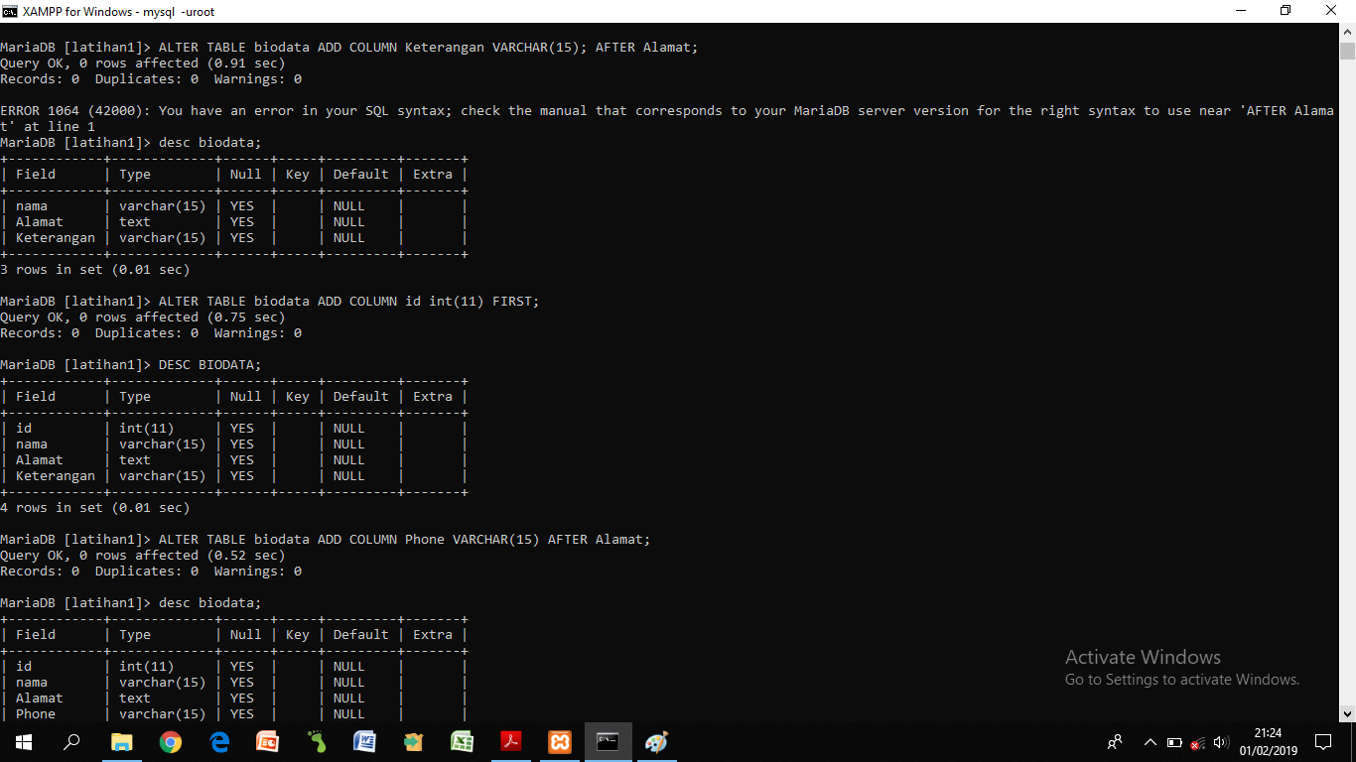

**Dan**

**ALTER TABLE biodata ADD COLUMN idint(11) FIRST;**



**Dan**

**ALTER TABLE biodata ADD COLUMN phoneVARCHAR(15) AFTER Alamat;**



f. Untuk mengubah tipe data, gunakan perintah:

**ALTER TABLE[nama_tabel]MODIFYnama_fieldtipe_data_baru(ukuran);**

Contoh :

**ALTER TABLE biodata MODIFY id char(11);**

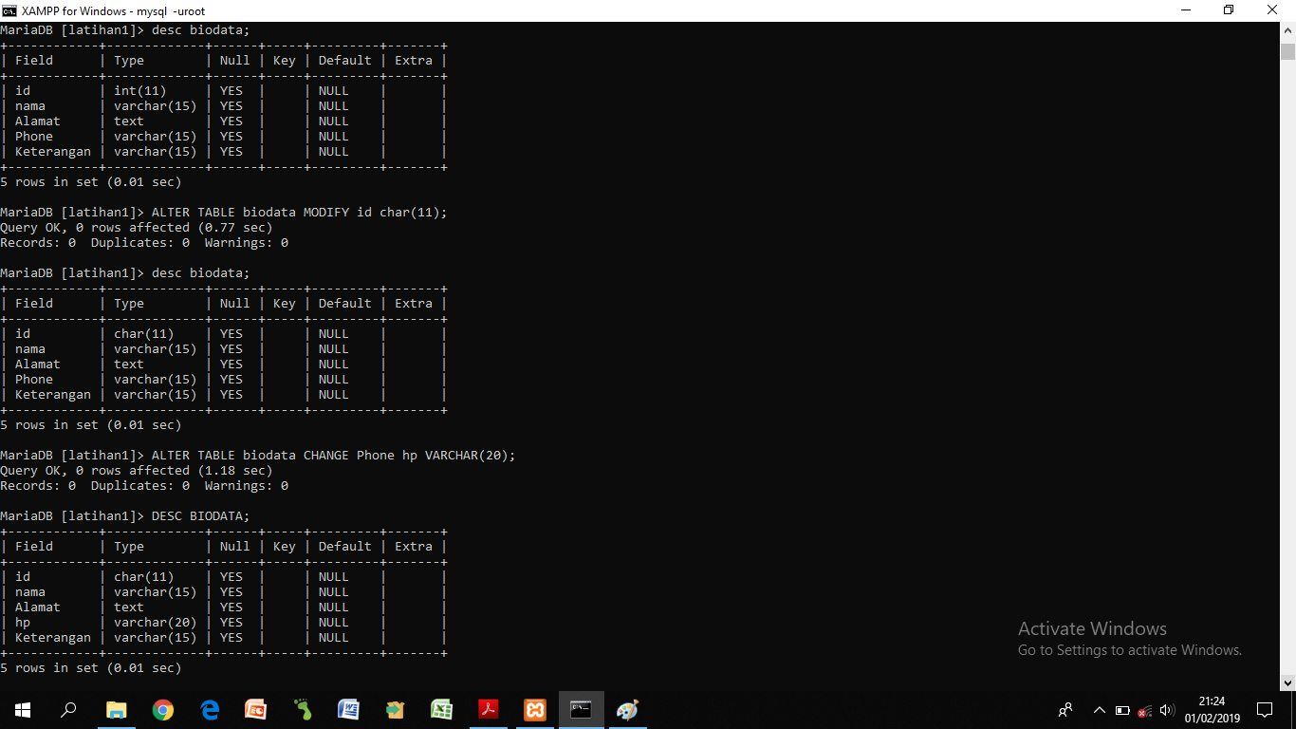

g. Untuk mengubah nama field, gunakan perintah:

**ALTER TABLE[nama_tabel]CHANGE nama_field_lamanama_field_baru**

**tipe_data(ukuran);**

Contoh:

**ALTER TABLEbiodataCHANGE phone hp VARCHAR(20);**



h. Untuk menghapus field, gunakan perintah:

**ALTER TABLE [nama_tabel]DROPnama_field;**

Contoh :

**ALTER TABLE biodata DROP Keterangan;**

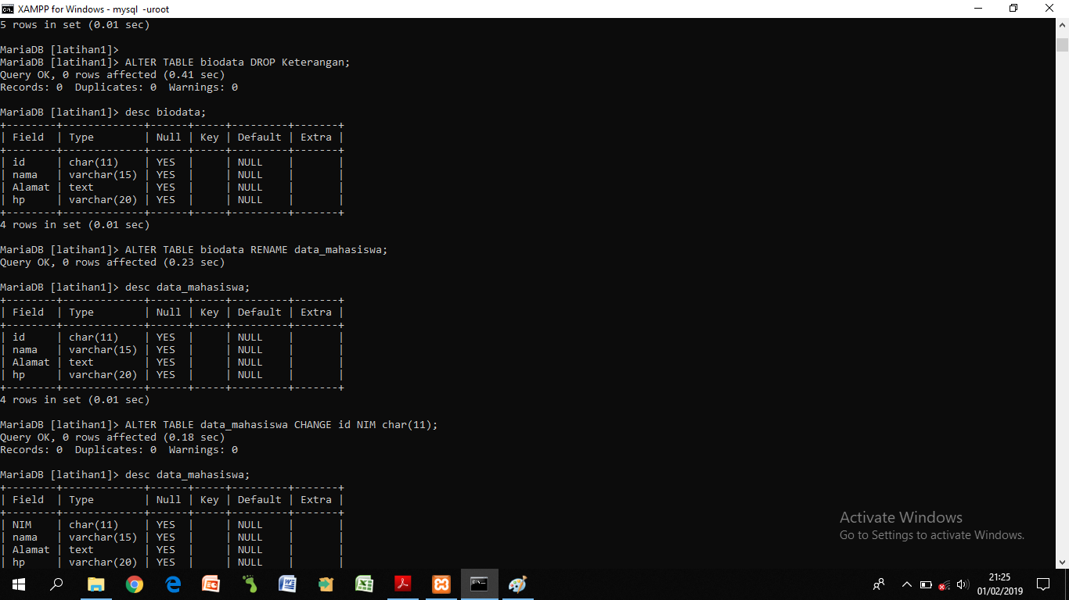

i.Untuk mengganti nama tabel,gunakan perintah :

**ALTER TABLE [nama_tabel]RENAMEnama_field;**

Contoh :

**ALTER TABLE biodata RENAME data_mahasiswa;**



j. Untuk mengubah nama field, gunakan perintah:

**ALTER TABLE[nama_tabel]CHANGE nama_field_lamanama_field_baru**

**tipe_data(ukuran);**

Contoh:

**ALTER TABLEbiodataCHANGE id NIM char)11);**



Untuk menambah Index, gunakan perintah:

**ALTER TABLE[nama_tabel] ADD[INDEX|PRIMARY KEY] (nama_field);**

• Atau bisa juga menggunakan perinath:

**CREATE INDEX nama_index ONnama_tabel (nama_field);**

• Tipe index:

• PRIMARY KEY

• UNIQUE KEY

• FULLTEXT

Contoh :

**ALTER TABLEdata_mahasiswa ADD PRIMARY KEY(NIM);**

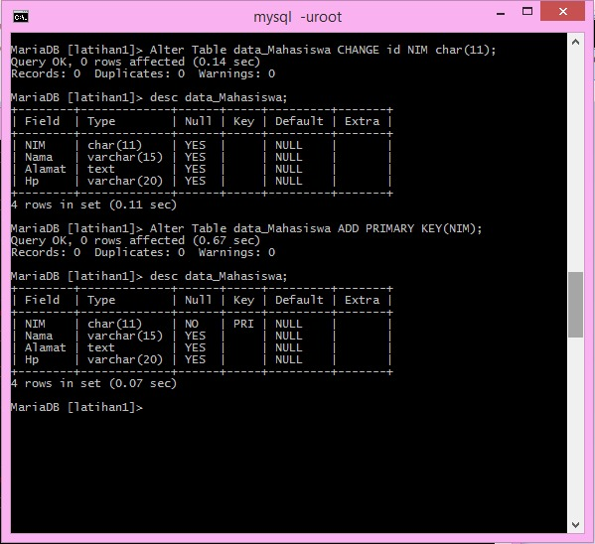

**2.)**Yang dimaksud int(11) artinya suatu data yang dipakai atau digunakan menggunakan tipe data int atau integer dengan length atau panjang karakter 11.  
  
**3.)** Apabila Null berisi no, maka data tersebut nantinya akan dilakukan pengisian atau penginputan. Sedangkan apabila Null berisi yes, maka artinya data tersebut akan dikosongkan atau tidak dilakukan penginputan.

**4.)** Buat laporan praktikum beserta langkah-langkah yang dilakukan dalam bentuk tutorial beserta screenshot outputnya (point 1)

1. Buat sebuah database dengan nama latihan1!

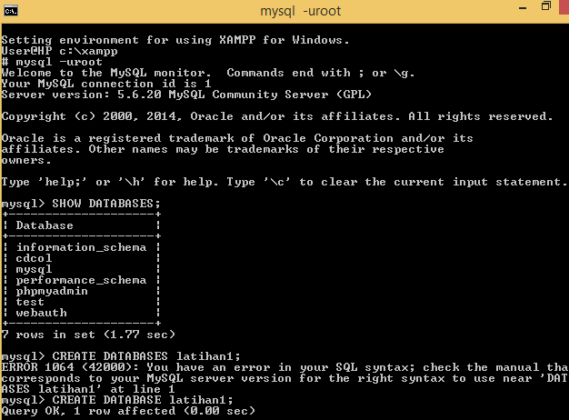

1. Buat sebuah tabel dengan nama biodata dengan field **nama** dan **alamat** pada database latihan1!



1. Tambahkan sebuah kolom **keterangan** (varchar 15), sebagai kolom

terakhir!



1. Tambahkan kolom **id** (int 11) di awal (sebagai kolom pertama)!



1. Sisipkan sebuah kolom dengan nama **phone** (varchar 15) setelah

kolom alamat!



1. Ubah kolom id menjadi char(11)!



1. Ubah nama kolom **phone** menjadi **hp** (varchar 20)!



1. Hapus kolom **keterangan** dari tabel!



1. Ganti nama tabel menjadi **data_mahasiswa**!



1. Ganti nama field id menjadi nim!



1. Jadikan **nim** sebagai primary key!